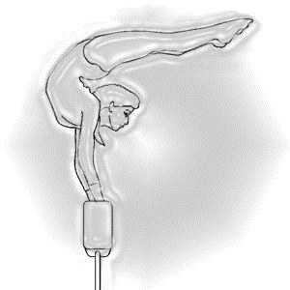
Championnat de Bourgogne
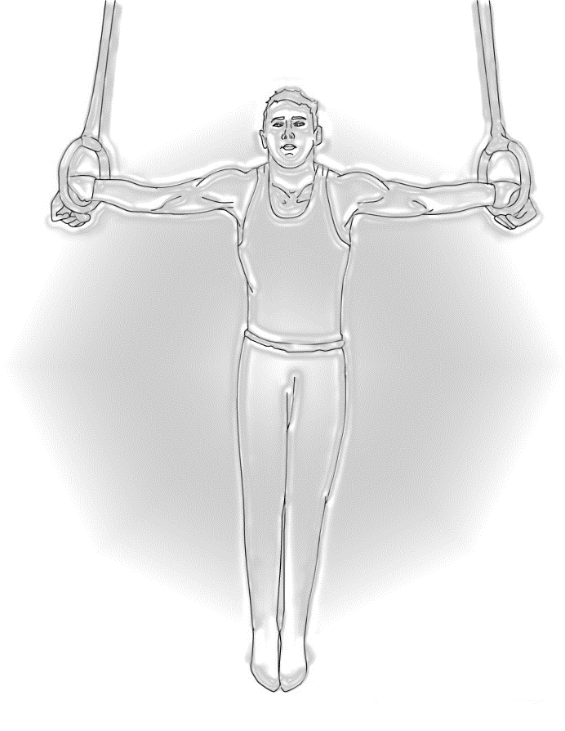
GAM / GAF
Individuels
14 & 15 Février 2015
Montceau les Mines

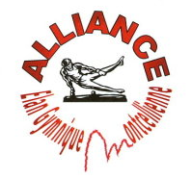

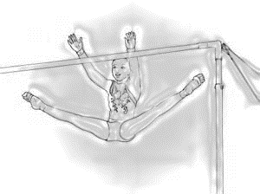
Sommaire

- Le mot des Présidents
- Informations générales
- Consignes aux juges et entraîneurs
- Fiche Ouverture Compte Buvette (à retourner)
- Fiche contrôle Juges et Entraîneurs (à retourner)
- Fiche Réservation repas (à retourner)
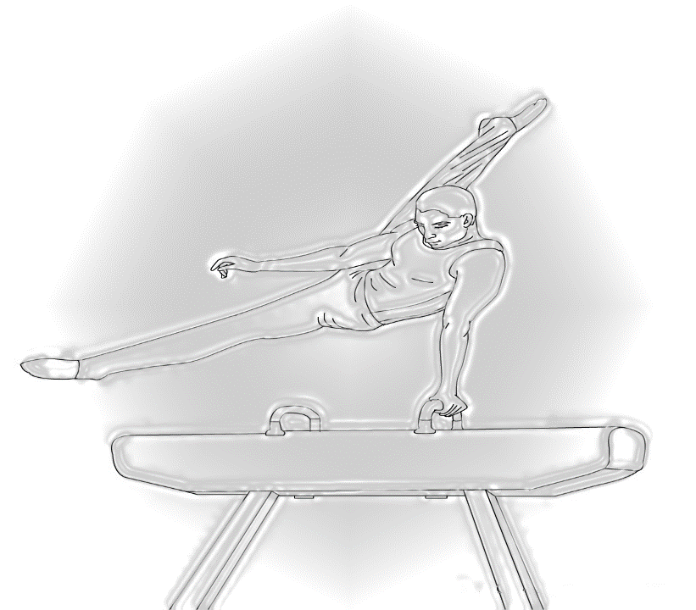
- Plan d’accès au gymnase
- Liste indicative de quelques lieux d'hébergement

Madame, Mademoiselle, Monsieur,

Le Comité Régional de gymnastique nous a confié l’organisation des championnats individuels GAM et GAF de la saison 2015. C’est avec une immense joie que Montceau Fémina Club et l’Alliance Elan Gymnique Montcellienne seront heureux de vous accueillir pour cette occasion
Nous adressons dès à présent toutes nos plus vives félicitations ainsi que nos encouragements aux gymnastes Bourguignons sélectionnés.
Le Comité d’Organisation Local a tout mis en œuvre pour rendre votre séjour agréable afin que cette compétition se déroule dans les meilleures conditions.
Nous remercions la Municipalité de Montceau les Mines pour son soutien et la mise à disposition du Complexe Jean Bouveri ainsi que tous les partenaires institutionnels et privés soucieux de promouvoir l’image de la gymnastique parmi le tissu associatif local.
Dans l’attente de vous accueillir, nous vous prions de croire, Madame, Mademoiselle, Monsieur en l’assurance de nos salutations sportives les meilleures.

Les Présidents de Clubs

Montceau Fémina Club
Alliance Elan Gymnique Montcellienne

INFORMATIONS GENERALES
Championnat de Bourgogne Individuels GAM / GAF
14 & 15 Février 2015 à Montceau les Mines

Correspondance Clubs GAF :
Joël Labrune
1 Impasse Léon Bourgeois 71410 Sanvignes les Mines
 : 09 83 56 45 12 ou 06 64 21 84 83
Courriel : joellabrune@orange.fr

Correspondance Clubs GAM :
Michel CHAROLLAIS
43, rue René Cassin 71410 Sanvignes les Mines
 liste rouge (Pour tous renseignements veuillez utiliser la messagerie)
Courriel : michel.charollais@orange.fr
Accueil et lieu de la compétition :
L’accueil sera assuré à partir de : Samedi 07h30
Dimanche 07h30 au : Départ en vacances des Parisiens !!!
Gymnase Jean Bouveri
59 Rue de la Loge
71300 Montceau les Mines
Tel : Gymnase 06 64 21 84 83
Courriel : joellabrune@orange.fr
Échauffements :
Salles annexes spécifique au gymnase

Parking :

Possibilité de stationnement à proximité du gymnase (voir plan)

Restauration :
Une restauration rapide (boissons, sandwichs, crêpes, etc…) est prévue sur le site de compétition.
(Possibilité de réserver des repas pour les juges clubs, voir fiche ci-dessous.)

Aucun compte pour la buvette ne sera ouvert le jour de la compétition. (Ci-dessous, fiche a retournée par courrier)

Entrées et divers
2 €
(Sauf entraîneurs, gymnastes inscrits sur les fiches).
(Gratuit sur présentation de la licence avec photo et pour les enfants jusqu'à 12 ans.

Le stand Moreau sera présent sur le site de compétition.

CONSIGNES AUX JUGES ET ENTRAINEURS
Championnat de Bourgogne Individuels GAM / GAF
14 & 15 Février 2015 à Montceau les Mines

ENTRAINEURS :
Chaussures de sport obligatoire dans la salle de compétition et la salle d’échauffement, tenue réglementaire exigée (cf. brochure technique générale).
Lorsque les gymnastes auront terminé la compétition, elles seront priées de rejoindre les tribunes afin de ne pas perturber la préparation des catégories suivantes.
Contrôle licences des entraîneurs en salle d'échauffement.
JUGES :
Tenue réglementaire exigée (cf. brochure technique générale).
Carnet de juge et licence obligatoire.

MUSIQUES POUR LES CLUBS GAF :
Faire parvenir vos musiques au Format MP3 en renommant le fichier avec le Nom, Prénom, club et catégorie de la gymnaste (Ex: DUCHEMIN_Carole_ALP_IR_Benj) :
à musiques71@free.fr
ENGAGEMENTS :
Droit d’Engagement : 8 € par gymnaste, à régler avant le 09 Février 2015

Chèque à libeller à l’ordre du Comité Régional de Gymnastique

Joindre le coupon des engagements Internet et envoyer aux clubs organisateurs.

FORFAITS Clubs GAF:
Les forfaits doivent impérativement être signalés à :
Marilyne LANAUD: marilyne.gym@wanadoo.fr
Et au club organisateur à l’adresse internet du correspondant à :
Joël LABRUNE: joellabrune@orange.fr
FORFAITS Clubs GAM:
Les forfaits doivent impérativement être signalés à :
Ludovic BLANCHARD : ludovicblanchard@bbox.fr
Et au club organisateur à l’adresse internet du correspondant à :
Michel CHAROLLAIS : michel.charollais@orange.fr
Merci de votre compréhension

FICHE OUVERTURE COMPTE BUVETTE
Championnat de Bourgogne Individuels GAM / GAF
14 & 15 Février 2015 à Montceau les Mines

ASSOCIATION :………………………………………………………………………………………………………………………………………………………………………………………………………………………………………………………………………………………………………………………………………………………………………………………………………………………………………………………………………………………………………………………………………………………………………………………………………………………………………………………………………………………………………………………………………………………………………………………………………………………………………………………………………

Code Région : 0 / 4 / Code Département : ___/___/___/ Code Club : ___/___/___/

Correspondant : ……………………………………………………………………………………………………………………………………………………………………………………………………………………………………………………………………………………………………………………………………………………….…………………………………………………………………………………………………………………………………………………………………………………………………………………………………………………………………………………………………………………………………………………………………….…………………………………………………………………………………………………………..…………

Adresse : …………………………………………………………………………………………………………………………………………………………………………………………………………………………………………………………………………………………………………………………………………………………………………………………………………………………………………………………………………………………………………………………………………………………………………………………..…………………..………………………………….…..…………………………………………………………………………………………………………………………………………………………………………………………………………………………………………………………..…………

Code Postal : …………………………………………………………………………………….…………………………………………………………………… Ville : …………………………………………………………………………………………………………………………………………………………………………………………………………………………………………………………………………………………………………………………………………………………………………………………………………………………..………………………………………………………………………………………………………………………………..…….……………………………………………….…..…………

Adresse internet :………………………………………………………………………………………………………………………………………………………………………………………………………………………………………………………………………………………………………………………………………………………………………………………………………………………………………………………………………………………………………………………………………………………………………………………………………………………………………………………….…….……………………………………………………………………………………………………………………………………………………………………………

Aucun compte pour la buvette ne sera ouvert le jour de la compétition, il convient de l’ouvrir par courrier en même temps que votre règlement des engagements.
Aussi afin de permettre une identification des personnes accréditées à se servir sur le compte, merci de les désigner nommément ci-dessous :

Chef de délégation : …………………………………………………………………………………………………………………………………………………………………………………………………………………………….……………………………………………………………………………………………………………………………………………………………………………………………………………………………………………………………
Juge club ou entraîneur : …………………………………………………………………………………………………………………………………………………………………………………………………………………………………………………………………………………………………………………………………………………………………………………………………………………………………………………

Signature et cachet :

Retourner cette fiche accompagnée du règlement des engagements avant le 9 Février 2014 à :
Pour les clubs GAF.
Mr. Joël LABRUNE
1 Impasse Léon Bourgeois 71410 Sanvignes les Mines
Tel : 09 83 56 45 12 ou 06 64 21 84 83
Courriel : joellabrune@orange.fr

Pour les clubs GAM.
Mr. Michel CHAROLLAIS
43, rue René Cassin 71410 Sanvignes les Mines
Courriel : michel.charollais@orange.fr

FICHE OFFICIELS – ENTRAINEURS
POUR LE CONTROLE A L’ENTREE
Championnat de Bourgogne Individuels GAM / GAF
14 & 15 Février 2015 à Montceau les Mines
Association :………………………………………………………………………………………………………………………………………………………………………………………………………………………………………………………………………………………………………………………………………………………………………………………………………………………………
Président ou Représentant du Club :
Nom :……………………………………………………………………………………………………………………………………………….. Prénom : ………………………………………………………………………………………………………………………………………………..
Les Entraîneurs :
Nom : ……………………………………………………………………………………………………………………………………………….. Prénom : ………………………………………………………………………………………………………………………………………………..
Nom : ……………………………………………………………………………………………………………………………………………….. Prénom : ………………………………………………………………………………………………………………………………………………..
Nom : ……………………………………………………………………………………………………………………………………………….. Prénom : ………………………………………………………………………………………………………………………………………………..
Nom : ……………………………………………………………………………………………………………………………………………….. Prénom : ………………………………………………………………………………………………………………………………………………..

Les Juges :
Nom : ……………………………………………………………………………………………………………………………………………….. Prénom : ………………………………………………………………………………………………………………………………………………..
Nom : ……………………………………………………………………………………………………………………………………………….. Prénom : ………………………………………………………………………………………………………………………………………………..
Nom : ……………………………………………………………………………………………………………………………………………….. Prénom : ………………………………………………………………………………………………………………………………………………..
Nom : ……………………………………………………………………………………………………………………………………………….. Prénom : ………………………………………………………………………………………………………………………………………………..
Nom : ……………………………………………………………………………………………………………………………………………….. Prénom : ………………………………………………………………………………………………………………………………………………..

A retourner par courrier avec le chèque des engagements à :
Pour les clubs GAF.
Mr. Joël LABRUNE
1 Impasse Léon Bourgeois 71410 Sanvignes les Mines
Tel : 09 83 56 45 12 ou 06 64 21 84 83
Courriel : joellabrune@orange.fr

Pour les clubs GAM.
Mr. Michel CHAROLLAIS
43, rue René Cassin 71410 Sanvignes les Mines
Courriel : michel.charollais@orange.fr

Fiche Réservation Repas Complet
Nom du Club : …………………………………………………………………………………………………………………………………………………………………………………………………………………………………………………………………………….
Nom du Correspondant : …………………………………………………………………………………………………………………………………………………………………………………………………………………………………………………………………………….
Souhaite réserver ……………………………………………………………………….……repas à 17€
Noms des bénéficiaires :

…………………………………………………………………………………………………………………………………………………………………………………………………………………………………………………………………………….

…………………………………………………………………………………………………………………………………………………………………………………………………………………………………………………………………………….

…………………………………………………………………………………………………………………………………………………………………………………………………………………………………………………………………………….

…………………………………………………………………………………………………………………………………………………………………………………………………………………………………………………………………………….

…………………………………………………………………………………………………………………………………………………………………………………………………………………………………………………………………………….

…………………………………………………………………………………………………………………………………………………………………………………………………………………………………………………………………………….
Total = ……………………………..……………………….…….. X 17€ = …………………………………………………………. €
Cachet du club et signature

A retourner par courrier avec le chèque des engagements à :
Chèque à libeller à l’ordre de Montceau Fémina Club pour les clubs GAF.
Mr. Joël LABRUNE
1 Impasse Léon Bourgeois 71410 Sanvignes les Mines
Tel : 09 83 56 45 12 ou 06 64 21 84 83
Courriel : joellabrune@orange.fr

Chèque à libeller à l’ordre de A.E.G.M. pour les clubs GAM.
Mr. Michel CHAROLLAIS
43, rue René Cassin 71410 Sanvignes les Mines
Courriel : michel.charollais@orange.fr
(Il ne sera accepté aucun règlement le jour de la compétition)

Plan d’accès au Gymnase

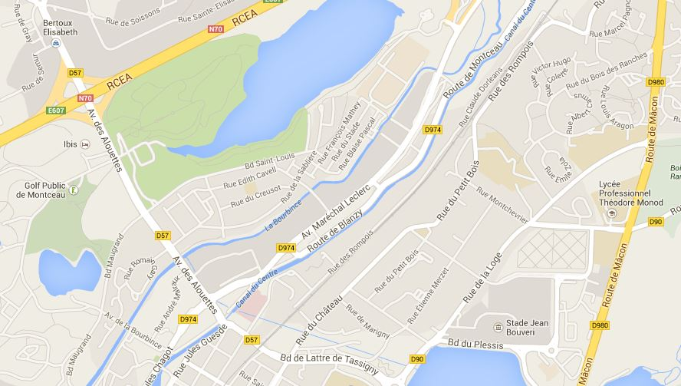

P (piscine)
Parking : Rue de la Loge, Boulevard du Plessis et à 500 mètres grand parking de la piscine.
Rappel : Pour les raisons de sécurité l’accès à l’intérieur du Gymnase est strictement interdit aux véhicules sans autorisation.
Nous vous remercions de votre compréhension.

Liste des hôtels

Hôtel Ibis
37 bis, Avenue des Alouettes, 71300 Montceau-les-Mines
Tel : 03 85 73 05 40
____________________________________________________________
Hôtel Ibis Budget
37, Avenue des Alouettes, 71300 Montceau-les-Mines
Tel : 08 92 70 04 24
____________________________________________________________
Hôtel Nota Bene
70 Quai Jules Chagot
71300 Montceau les Mines
Tel : 03 85 69 10 15
Hôtel restaurant -Remise en forme
Climatisé/A partir de 39 €uros
____________________________________________________________
Hôtel Konine
Avenue Maréchal Leclerc 71300 Montceau les Mines
Tel : 03 85 57 49 49
Fax : .03 85 57 72 23
HOTEL RESTAURANT
____________________________________________________________
Hôtel du Nord
13 rue du 11 Novembre 1918
71300 Montceau les Mines
Tel : 03 85 57 05 33
Hôtel * -Bar -Possibilité de demi-pension
Chambres de 20 à 40 € la nuit -Avec ou sans
réservation -Ouvert 24H/24 et 7 jours/7
____________________________________________________________
Hôtel Bar du Pont Levant
2 Rue des Oiseaux
71300 Montceau les Mines
Tel : 03 85 57 0426
____________________________________________________________
Hôtel de Lucy
2 Quai Nouveau Port
71300 Montceau les Mines
Tel : 03 85 57 2644
____________________________________________________________
Auberge de la Saule
136 r Franklin Roosevelt ZI La Saule
71230 Saint Vallier
Tel : 03 85 57 1071
Mail : parchotel@wanadoo.fr
45 chambres -1* -pension ou demi-pension

Auberge du Plain Joly
Route de Macon
71300 Gourdon
Tel : 03 85 57 2474
Activité : • hôtels
____________________________________________________________
Hôtel Restaurant Le Maryland
9 r Jean Monnet
71450 Blanzy
Tel : 03 85 68 00 67
fax : .03 85 68 17 53
Hôtel** Restaurant, Tel, TV bouquet Canal+, Clim
Chambres 40€. Soirée étape 54€; Grand parking
____________________________________________________________
Hôtel du Centre
1 r Joseph Lambert
71450 Blanzy
Tel : 03 85 68 03 82
fax : .03 85 68 08 79
Hôtel 1 étoile -Bar -Restaurant -Pension à
partir de 44€ -Demi-pension -Tel direct
____________________________________________________________
Novotel Le Creusot Montchanin
route Pont Jeanne Rose
71210 Montchanin
Tel ; 0385 77 85 00
Des hôtels contemporains faciles à vivre où
l'on se bien en business et en loisirs. En
plus, les enfants paient 0 euro !
____________________________________________________________
Belle Epoque (La)
9 place Schneider
71200 LE CREUSOT)
Tel : 0385 73 00 00
fax : .03 85 73 00 10
Mail : labelleepoque3@wanadoo.fr
Hôtel 10 chambres tout confort-soirée étape
Repas d'affaires-cuisine traditionnelle
raffinée-terrasse-parking-séminaires 20 pers.
____________________________________________________________
Le Bourgogne
2 Rue de la Verrerie
71200 LE CREUSOT
Tel : 0385 80 32 02
Hôtel, Restaurant en zone piétonne, calme,
centre-ville à 10 mn de la gare TGV.
Ouvert 7 jours/7 -étape VRP à partir 49€.

Petite Verrerie (SNC)
4 r Jules Guesde
71200 LE CREUSOT
Tel : 03 85 73 9797
fax : 03 85 73 97 90
____________________________________________________________
Hôtel Restaurant Français
33 r Maréchal Leclerc
71200 LE CREUSOT
Tel : 03 85 55 1088
____________________________________________________________
Hôtel Saint Charles
59 r Maréchal Foch
71200 LE CREUSOT
Tel : 03 85 55 2185
____________________________________________________________
Hôtel restaurant le Moulin Rouge
Rue Montcoy
71670 Breuil (Le)
Tel : 03 85 55 14 11
Fax : .03 85 55 53 37
Hôtel*** 31 chambres à 10mn du centre-ville.
Parc -Piscine -Jardin -Parking ombragé.
Grand buffet du dimanche.
____________________________________________________________
Hôtel Formule 1 le Creusot-Montchanin
RN 80 71210 Ecuisses N° à tarif spécial .08 91 70 53 20
Fax : .03 85 77 07 02
Mail : H2518@accor.com
____________________________________________________________
Hôtel-Restaurant du Vieux Moulin
151 r Creusot
71670 Breuil (Le)
Tel : 03 85 55 15 00
10 chambres rénovées -tv -douche
Banquets jusqu'à 70 personnes -pensions
au calme à 5 minutes du centre du Creusot
____________________________________________________________

